07 ΔΙΑΛΕΞΗ,

13-03-2024, ΤΕΤΑΡΤΗ,

Webex meeting recording: 07 INM 2024 tetarth, 11.00-14.00-20240313 0916-1

Password: pNBW3ycP

Recording link: <https://uoa.webex.com/uoa/ldr.php?RCID=e9739ad101006d4e4858668a18260ac9>,

**ΠΡΟΚΑΤΑΡΚΤΙΚΑ,**

**2001 ΕΡΓΑΣΙΑ,**

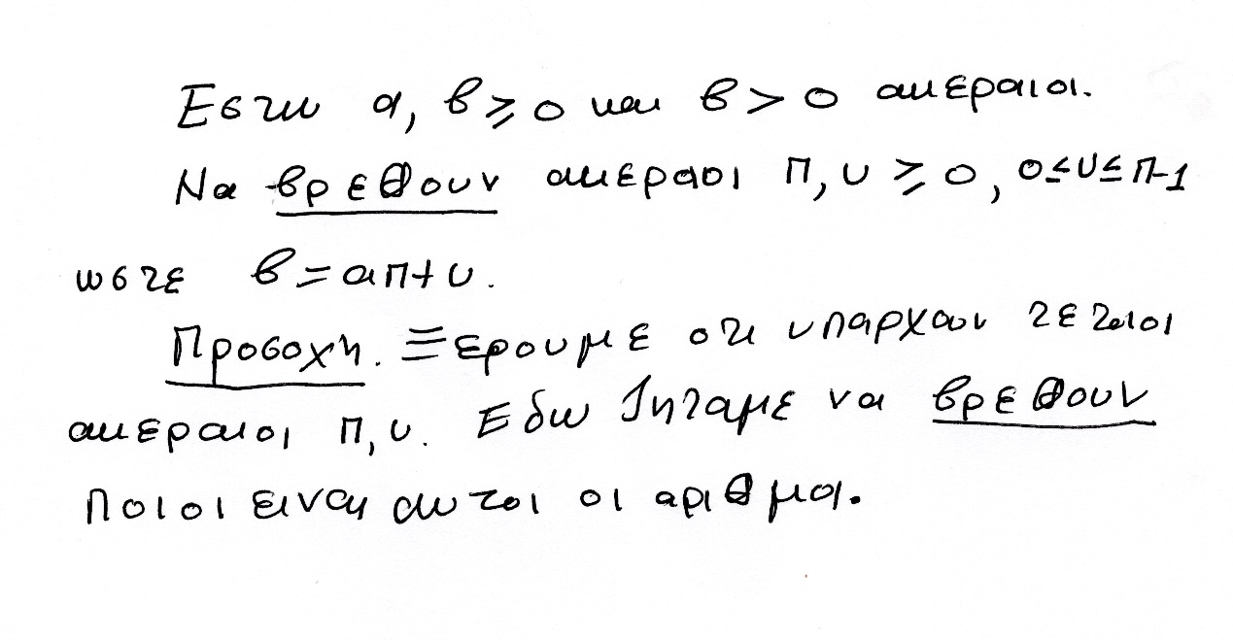

ΑΤΥΧΩΣ Η εκφωνηση εχει 2 ?τυπογραφικα. Τα σωστα είναι

α>0, (αντι β>0) και 0≤υ≤α-1 (αντι 0≤υ≤π-1),

ΤΙ ΝΑ ΚΑΝΟΥΜΕ ?

ΛΑΤΙΝΙΚΑ ΟΝΟΜΑΤΑ

|  |  |
| --- | --- |
| **ΕΠΩΝΥΜΟΝ-ΟΝΟΜΑ** | **Latinized Name** |
|  |  |
|  |  |
| ΒΑΣΙΛΕΙΟΥ ΑΝΤΩΝΙΑ, | BasileiouAntonia, |
| ΒΩΒΟΣ ΜΑΡΙΟΣ, | BobosMarios, |
| Gourvil Romain, | GourvilRomain, |
| ΚΡΑΤΗΜΕΝΟΣ ΑΝΑΣΤΑΣΙΟΣ, | KratimenosAnastasios, |
| ΛΑΜΠΙΡΗ ΕΛΠΙΔΑ, | LampiriElpida, |
| ΜΑΛΑΦΕΚΑΣ ΙΩΑΝΝΗΣ, | MalafekasIoannhs, |
| ΜΑΝΟΥ ΠΑΝΑΓΙΩΤΑ, | ManouPanagiota, |
| Μαρκου Ιωαννα, | MarkouIoanna, |
| ΜΙΧΑΛΟΠΟΥΛΟΥ Χρυσα, | MixalopoulouXrysa, |
| Μπαλτα Κατερινα, | MpaltaKaterina, |
| Μπαμπουρδα Παναγιώτα, | MpampourdaPanagiota, |
| ΠΑΠΑΝΙΚΟΛΑΟΥ ΠΑΝΑΓΙΩΤΗΣ, | PapanikolaouPanagiotis, |
| ΠΑΠΑΡΗ ΙΩΑΝΝΑ, | PapariIoanna, |
| ΠΕΤΡΟΠΟΥΛΟΥ ΛΕΝΑ, | PetropoulouLena, |
| Ρουμπεκα Αναστασια, | RoumpekaAnastasia, |
| ΤΡΙΑΝΤΟΥΛΗ ΒΙΚΤΩΡΙΑ, | TriantouliViktoria, |
| ΤΣΑΛΗ ΓΕΩΡΓΊΑ, | TsaliGeorgia |
| Ζιωζιοσ Δημητρησ, | ZioziosDimtrios |
| ΖΩΤΣΙΚΑΣ ΓΕΩΡΓΙΟΣ | ZotsikasGeorgios, |

Π.χ. 1001BasileiouAntKaratheodory_EinsteinΒΑΣΙΛΕΙΟΥ_ΑΝΤΩΝΙΑ

**Xωris KENA. Xωris UNDERSCORE**, όχι .pdf, klp

**To μαθημα συνεχιζεται με το ΚΕΦΑΛΑΙΟ 6**

**Τα Μαθηματικα των ΑΡΙΘΜΗΤΙΚΩΝ ΣΥΣΤΗΜΑΤΩΝ,**

**Μετα πηγαμε σε εργασια 1003**

Είναι αντιγραφον του κεφαλαιου 6,

# Τα Μαθηματικα των ΑΡΙΘΜΗΤΙΚΩΝ ΣΥΣΤΗΜΑΤΩΝ,

,

## ΓΕΝΙΚΟΤΗΤΕΣ,

Τα παρακατω είναι από το βιβλιο του Α ΓΙΑΝΝΟΠΟΥΛΟΥ, ΑΠΕΙΡΟΣΤΙΚΟΣ ΛΟΓΙΣΜΟΣ τομος Α.

Giannop p. 2

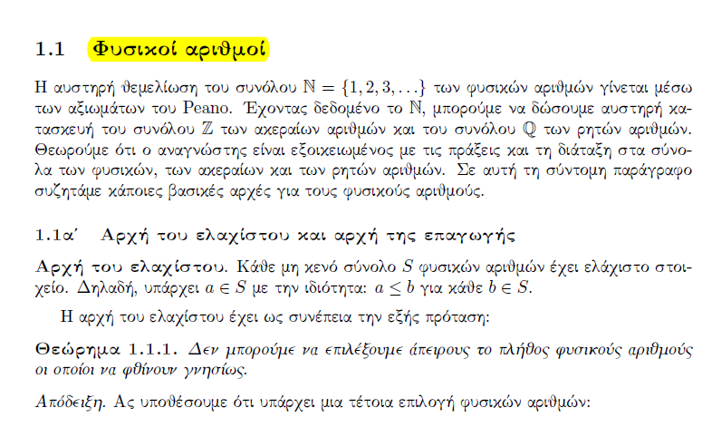

ΟΡΙΣΜΟΣ. Ζ+ είναι NU{0},

Giannop p. 2

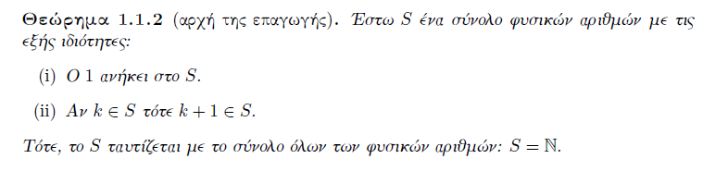

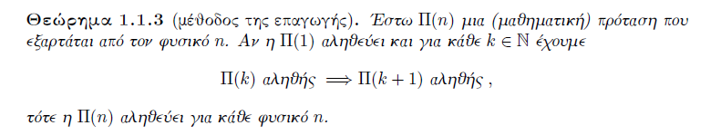

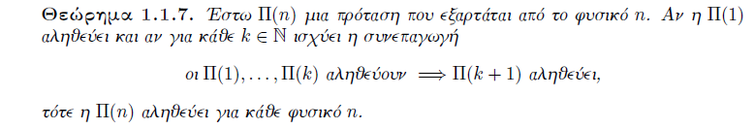

To παραπανω θεώρημα το ονομαζουμε «ΕΠΑΓΩΓΗ του ΕΛΑΧΙΣΤΟΥ»,

## ΤΑΥΤΟΤΗΤΑ ΤΗΣ ΔΙΑΙΡΕΣΗΣ, ΤΑΥΤΟΤΗΤΑ του ΕΥΚΛΕΙΔΗ,

GIANOP p. 5

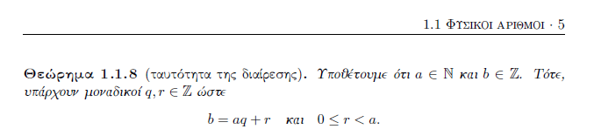

ΑΠΟΔΕΙΞΙΣ ΥΠΑΡΞΗΣ.

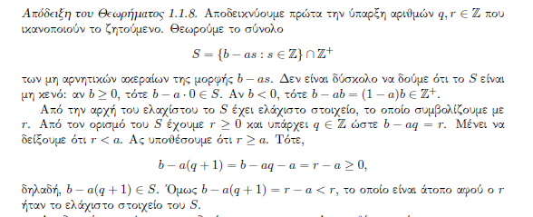

ΑΠΟΔΕΙΞΙΣ ΜΟΝΟΣΗΜΑΝΤΟΥ,

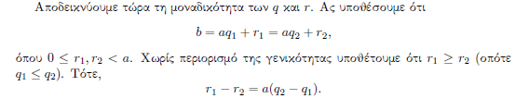

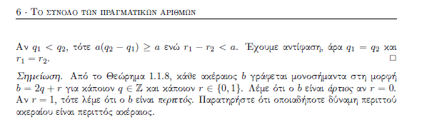

Τα παραπανω ΔΕΝ ευρισκουν τα q, r, **απλως αποδεικνουν ότι υπαρχουν**.

### ΥΠΑΡΞΗ β-αδικων ΨΗΦΙΩΝ,

ΑΝΑΛΥΣΗ-ΣΥΝΘΕΣΗ,

Λιγα λογια, 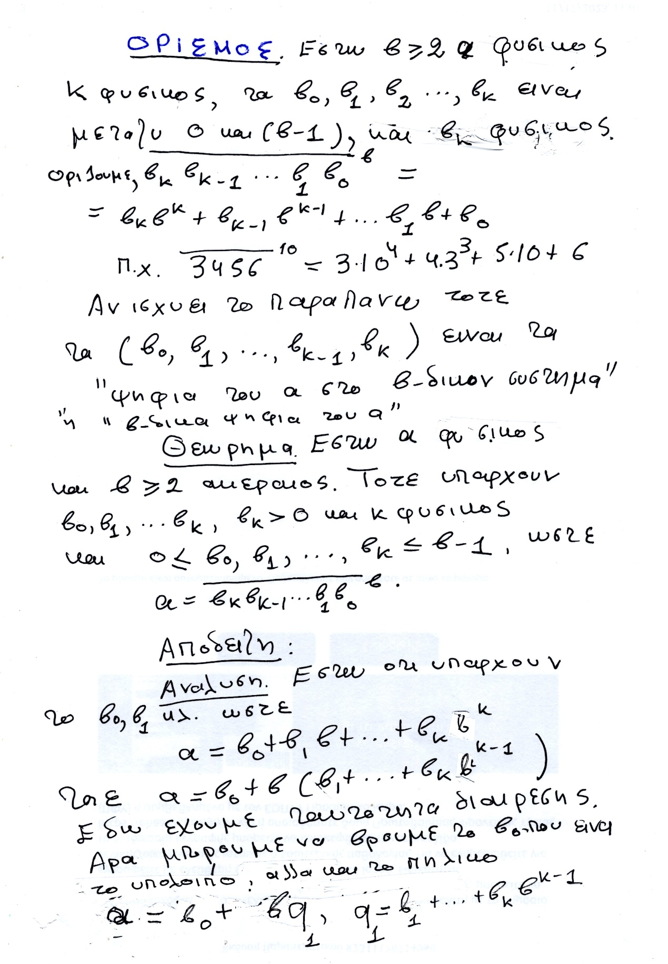

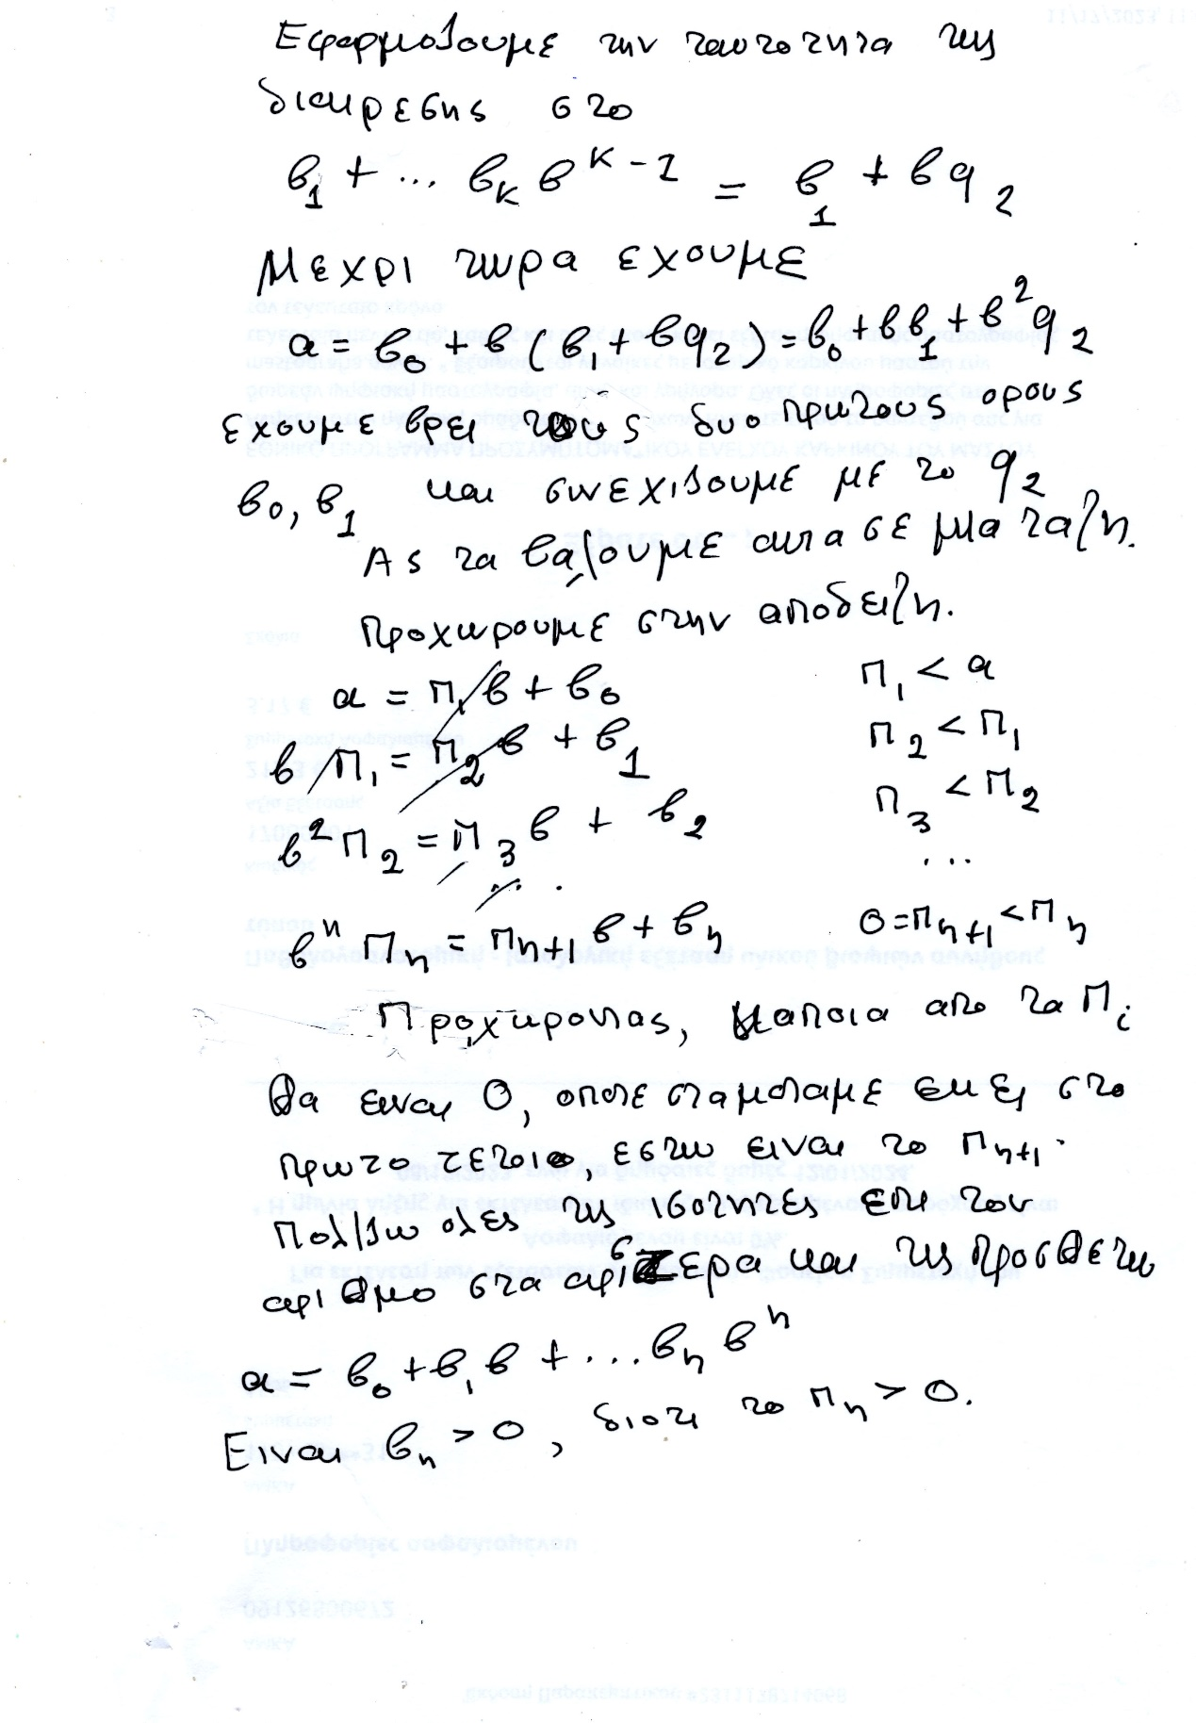

ΠΑΡΑΔΕΙΓΜΑ

Ο 10-δικος 151.246 να γραφει στο 11-δικο συστημα.

Στο 11-δικο συστημα τα ψηφια είναι

0, 1, 2, 3, 4, 5, 6, 7, 8, 9, Δ (=10)

Κανουμε τις διαιρεσεις που περιεχονται στην παραπανω αποδειξη

151.246=1113749 +7

13.749=111249+ 10

1249= 111123 +6

113 = 1110 +3

10=11.10+10

Ώστε ο δεκαδικος 151.246 , είναι στο 11-δικο



**ΠΡΑΚΤΙΚΟ «ΤΙΠ»,**

Η διαιρεση του ΕΥΚΛΕΙΔΗ β>1, α=βπ+υ με -1<θ<β.

Παμε στην περιοχη των ρητων α/β=π+(υ/β).

Είναι (υ/β)<1

Το ΚΟΜΠΙΟΥΤΕΡΑΚΙ δινει τον «δεκαδικο» (α/β). Το ακεραιο μεροσ αυτου είναι ο π (cool !).

### ΜΟΝΟΣΗΜΑΝΤΟ β-αδικων ΨΗΦΙΩΝ,

#### ΚΡΙΤΗΡΙΟ ΑΝΙΣΟΤΗΤΑΣ ΑΡΙΘΜΩΝ,

Πειραματικη παρατηρηση.

Συγκρινουμε ΖΕΥΓΑΡΙΑ ΑΡΙΘΜΩΝ, γραμμενους στο 10-δικο συστημα

1152 1149, 543678 543799

211111 199999, 20000 19999

Ποιος είναι ο μεγαλυτερος,

Ας τα σχολιασουμε

Με το παρακατω εχουμε απλο κριτηριο συγκρισης μεγεθους.

τ

….

Το παρακατω είναι η εργασια 2004, αρα δεν το αποδεικνυουμε

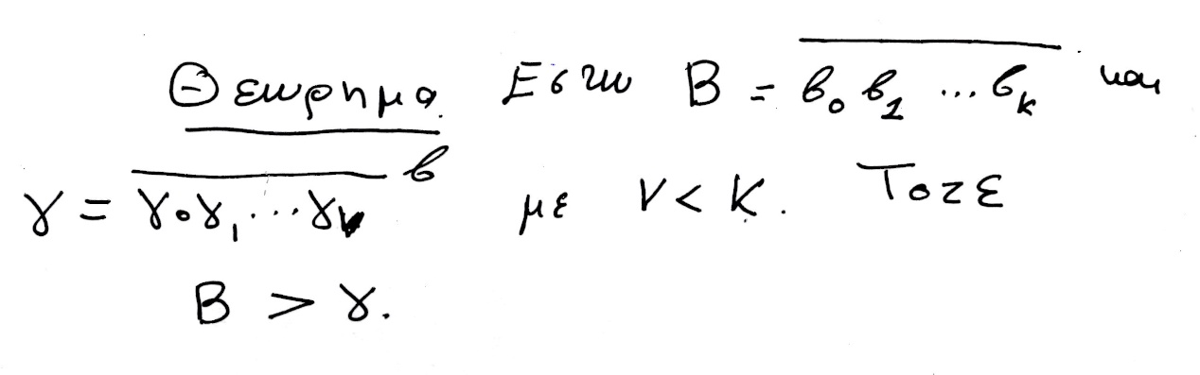

Το παρακατω οεωρημα είναι συνδιασμος των προηγουμενων, και δινει πληρες κριτηριον για την ανισοτητα δυο φυσικων.

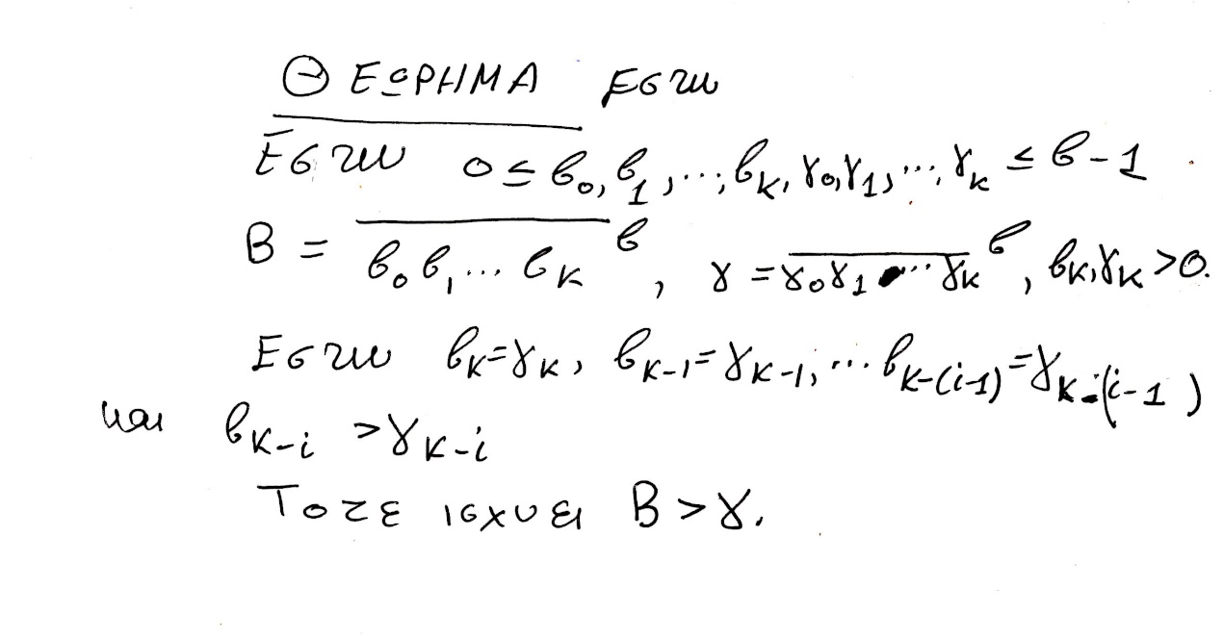

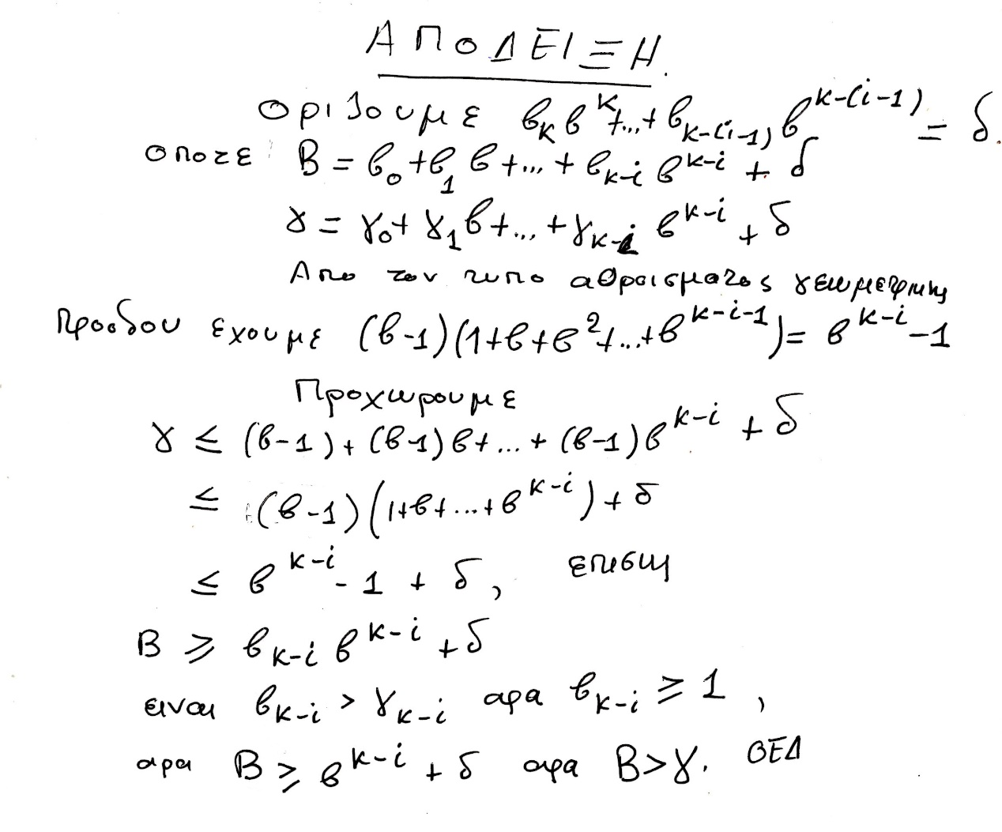

Το παρακατω συγκεντρωνει τα προηγουμενα

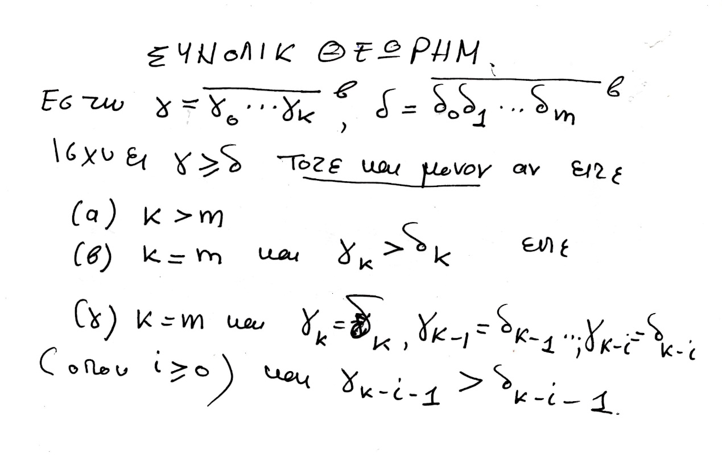

ΔΙΟΡΘΩΣΗ. Το σωστο είναι γ>δ (και όχι γ≥δ.)

Ισως να μπει σαν εργασια

Το παρακατω ΛΗΜΜΑ μας δειχνη πως θα γινει η προσθεση.

#### ΛΗΜΑ ΤΗΣ ΠΡΟΣΘΕΣΗΣ

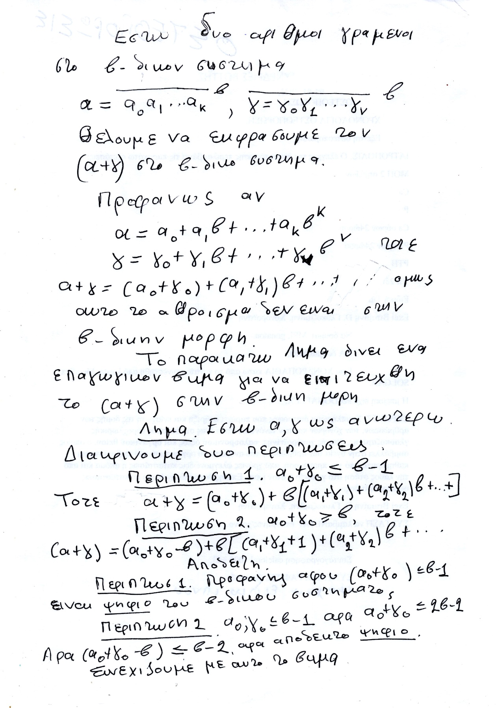

Κατωτερω υπαρχει παραδειγμα επαναλαμβανομενης χρησης του παραπανω λημματος.ΣΧΟΛΙΟ. Το

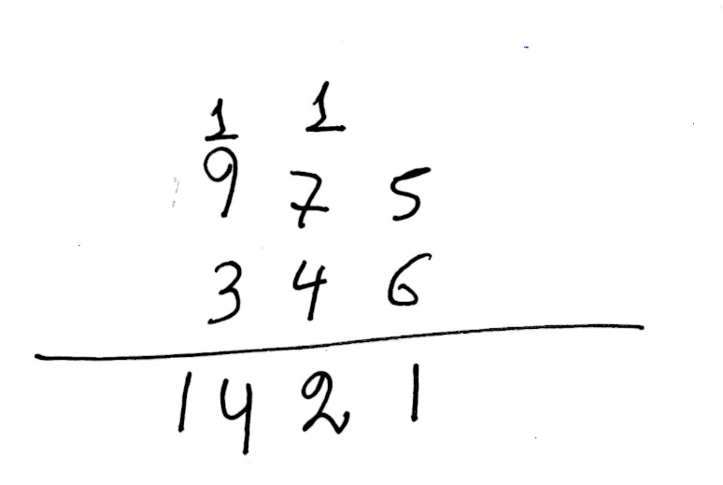

χχχχ

Ισως να μπουν εργασιες τετοια παραδειγματα

### ΕΡΓΑΣΙΑ 1003

**ΑΠΑΝΤΗΣΗΣ και Σχολια επι ΑΠΑΝΤΗΣΕΩΝ ΦΟΙΤΗΤΩΝ**